COM CONEIXEM ELS ALIMENTS?

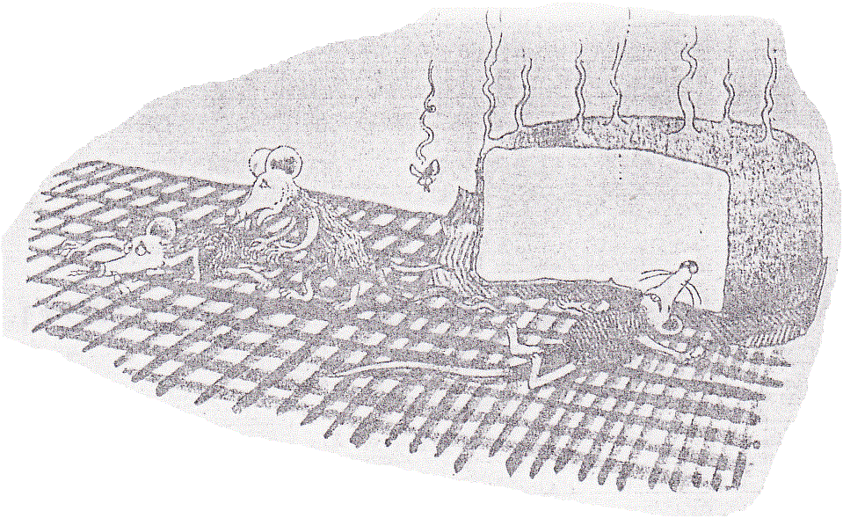
Com saps si un vi és agre abans de tastar-lo?
O si un ou és podrit?
O si una carn és passada?
Els sentits ens ajuden a conèixer els aliments.

Segur que algun cop has vist un tastador de vins. Un cop té a la mà una copa de cristall ben transparent amb una petita quatitat de vi que vol tastar, es concentra profundament per mirar-lo atentanent, a vegades a contrallum. Remena amb suavitat el contingut de la copa i amb moviments quasi cerimonials se l'acosta al nas per olorar el vi, sense preses. En fa un petit glop, sense empassar-se'l, i el paladeja i l'assaboreix. Aleshores emet el seu “veredicte” d'expert i en dóna tota mena de detalls: l'any de la collita, el grau d'alcohol i tota una sèrie de particularitats sobre l'aroma, el sabor, el paladar, … Per a obtenir la informació que necessitava el tastador ha fet servir quatre sentits: la vista, l'olfacte, el gust i el tacte.

Tan importants són els sentits per a conèixer els aliments? Per als homes i les dones d'abans eren imprescindibles. Ara les autoritats sanitàries s'encarreguen de controlar la qualitat dels aliments i estableixen les mesures sanitàries i higièniques per a la seva conservació. Però abans, com s'ho feien per a saber si un producte era bo? La resposta la tens en els sentits. Fixa-t'hi bé. El menjar ha d'entrar pels ulls (vista). Pels ulls es veu si un aliment està en bones condicions. Una peça de fruita ha de tenir bon aspecte i no ens la mengem si la veiem podrida o amb cucs. També sabem si és verda o madura. La carn en males condicions també té un color lleig, de resseca, ...

L'aliment ha de fer bona olor (olfacte), si no, vol dir que no es troba en bones condicions. Has sentit mai l'olor d'una patata podrida? Segur que no te la menjaries. A vegades diem que hi ha formatges que “fan pudor”, però és la seva olor particular. Et menjaries un formatge que fes olor del millor peix? El mateix es pot dir del gust. Si un aliment té mal gust no sol ser bo per a l'organisme. Però no ens confonguem. Hi ha productes que són bons i no ens agraden. En aquest cas no podem dir que siguin dolents! D'altra banda, si estàs marejat o malalt no tens gana ni per menjar el que més t'agrada.

I el tacte i l'oïda? Doncs a vegades també serveixen per a conèixer l'estat dels aliments. Pel tacte es pot saber si un préssec és madur o verd. I segur que algun cop has vist com sopesaven i sacsejaven un meló i escoltaven el soroll que feia per saber si era prou madur i dolç.

Aquest sistema per a conèixer l'estat dels aliments gràcies als sentits era vàlid abans. Però, i ara? No vols dir que ara en comptes de mirar, olorar i tocar els aliments ens limitem a tocar el botó del televisor i mirar i escoltar els seus missatges? Esperem que ens diguin quina marca de refresc és la millor i quin producte dietètic hem de menjar per aprimar-nos. Vols dir que som nosaltres els qui decidim realment el que ens convé menjar? Vols dir que no pensem més en el cromo, l'adhesiu, el ninotet de dinosaure o els punts per a un viatge que ens regalen?

Després de llegir atentament el text, completa les qüestions següents:

- Quins són els sentits que fa servir un bon tastador?
- Com s'anomemen tècnicament aquests sentits?
- Per què antigament eren tan importants els sentits per conèixer els aliments?
- Per què actualment és menys important?
- Quins sentits utilitzes tu en l'alimentació?
- Respon i/o qüestionat els interrogants del final del text.

